Анкета животного без владельца от 27.06.2022г.

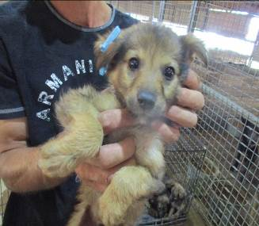 | Дата отлова, место (район, улица, дом) | Советский район, ул. Станционная
 | Пол животного | Самец – 2446/2022
 | Дата вакцинации | 08.07.2022 г.
 | Дата кастрации/стерилизации | 08.07.2022 г.
 | Дата выпуска, место (район, улица, дом) | 12.07.2022 г. – среда обитания
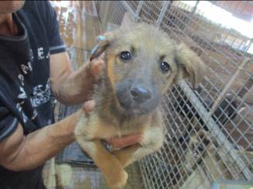 | Дата отлова, место (район, улица, дом) | Советский район, ул. Станционная
 | Пол животного | Самец – 2450/2022
 | Дата вакцинации | 08.07.2022 г.
 | Дата кастрации/стерилизации | 08.07.2022 г.
 | Дата выпуска, место (район, улица, дом) | 12.07.2022 г. – среда обитания
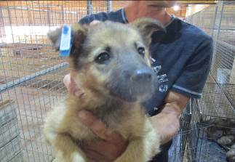 | Дата отлова, место (район, улица, дом) | Советский район, ул. Станционная
 | Пол животного | Самка – 2447/2022
 | Дата вакцинации | 08.07.2022 г.
 | Дата кастрации/стерилизации | 08.07.2022 г.
 | Дата выпуска, место (район, улица, дом) | 13.07.2022 г. – среда обитания
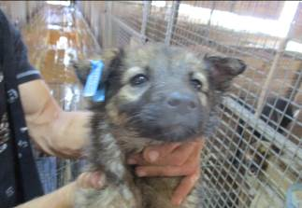 | Дата отлова, место (район, улица, дом) | Советский район, ул. Станционная
 | Пол животного | Самка – 2448/2022
 | Дата вакцинации | 08.07.2022 г.
 | Дата кастрации/стерилизации | 08.07.2022 г.
 | Дата выпуска, место (район, улица, дом) | 13.07.2022 г. – среда обитания
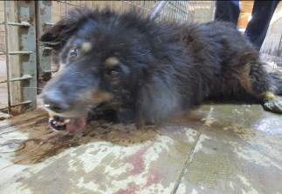 | Дата отлова, место (район, улица, дом) | Советский район, ул. Станционная
 | Пол животного | Самец – 2445/2022
 | Дата вакцинации | 08.07.2022 г.
 | Дата кастрации/стерилизации | 08.07.2022 г.
 | Дата выпуска, место (район, улица, дом) | 20.07.2022 г. – среда обитания
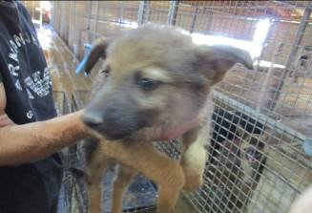 | Дата отлова, место (район, улица, дом) | Советский район, ул. Станционная
 | Пол животного | Самка – 2451/2022
 | Дата вакцинации | 08.07.2022 г.
 | Дата кастрации/стерилизации | 08.07.2022 г.
 | Дата выпуска, место (район, улица, дом) | 12.07.2022 г. – среда обитания
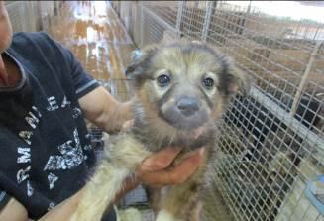 | Дата отлова, место (район, улица, дом) | Советский район, ул. Станционная
 | Пол животного | Самка – 2452/2022
 | Дата вакцинации | 08.07.2022 г.
 | Дата кастрации/стерилизации | -
 | Дата выпуска, место (район, улица, дом) | 22.07.2022 г. - падеж
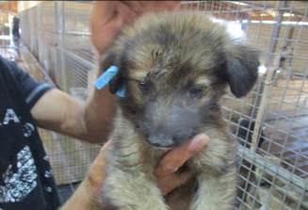 | Дата отлова, место (район, улица, дом) | Советский район, ул. Станционная
 | Пол животного | Самец – 2449/2022
 | Дата вакцинации | 08.07.2022 г.
 | Дата кастрации/стерилизации | 08.07.2022 г.
 | Дата выпуска, место (район, улица, дом) | 12.07.2022 г. – среда обитания
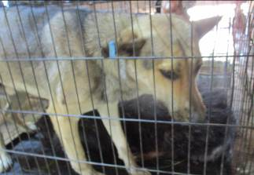 | Дата отлова, место (район, улица, дом) | Советский район, ул. Станционная
 | Пол животного | Самец – 2444/2022
 | Дата вакцинации | 08.07.2022 г.
 | Дата кастрации/стерилизации | 08.07.2022 г.
 | Дата выпуска, место (район, улица, дом) | 20.07.2022 г. – среда обитания
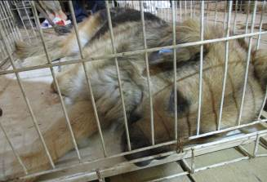 | Дата отлова, место (район, улица, дом) | Советский район, ул. Станционная
 | Пол животного | Самец – 2443/2022
 | Дата вакцинации | 08.07.2022 г.
 | Дата кастрации/стерилизации | 08.07.2022 г.
 | Дата выпуска, место (район, улица, дом) | 20.07.2022 г. – среда обитания
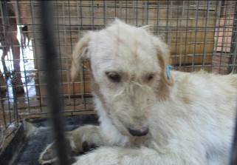 | Дата отлова, место (район, улица, дом) | Советский район, ул. Портовская
 | Пол животного | Самец – 2441/2022
 | Дата вакцинации | 08.07.2022 г.
 | Дата кастрации/стерилизации | 08.07.2022 г.
 | Дата выпуска, место (район, улица, дом) | 20.07.2022 г. – среда обитания

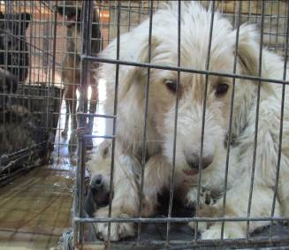 | Дата отлова, место (район, улица, дом) | Советский район, ул. Портовская
 | Пол животного | Самец – 2440/2022
 | Дата вакцинации | 08.07.2022 г.
 | Дата кастрации/стерилизации | 08.07.2022 г.
 | Дата выпуска, место (район, улица, дом) | 20.07.2022 г. – среда обитания
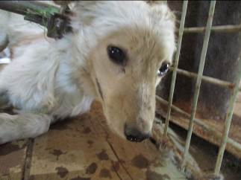 | Дата отлова, место (район, улица, дом) | Советский район, ул. Портовская
 | Пол животного | Самец – 2439/2022
 | Дата вакцинации | 08.07.2022 г.
 | Дата кастрации/стерилизации | 08.07.2022 г.
 | Дата выпуска, место (район, улица, дом) | 20.07.2022 г. – среда обитания
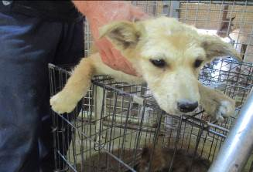 | Дата отлова, место (район, улица, дом) | Советский район, ул. Портовская
 | Пол животного | Самка- 2442/2022
 | Дата вакцинации | 08.07.2022 г.
 | Дата кастрации/стерилизации | 08.07.2022 г.
 | Дата выпуска, место (район, улица, дом) | 12.07.2022 г. – среда обитания
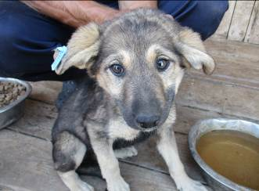 | Дата отлова, место (район, улица, дом) | Ворошиловский район, ул. Куприна
 | Пол животного | Самка – 2453/2022
 | Дата вакцинации | 08.07.2022 г.
 | Дата кастрации/стерилизации | 08.07.2022 г.
 | Дата выпуска, место (район, улица, дом) | 13.07.2022 г. – среда обитания
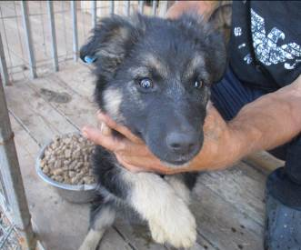 | Дата отлова, место (район, улица, дом) | Ворошиловский район, ул. Куприна
 | Пол животного | Самец – 2454/2022
 | Дата вакцинации | 08.07.2022 г.
 | Дата кастрации/стерилизации | 08.07.2022 г.
 | Дата выпуска, место (район, улица, дом) | 12.07.2022 г. – среда обитания
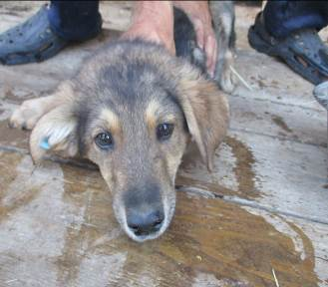 | Дата отлова, место (район, улица, дом) | Ворошиловский район, ул. Куприна
 | Пол животного | Самец – 2455/2022
 | Дата вакцинации | 08.07.2022 г.
 | Дата кастрации/стерилизации | 08.07.2022 г.
 | Дата выпуска, место (район, улица, дом) | 18.07.2022 г. – среда обитания
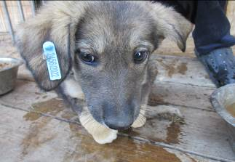 | Дата отлова, место (район, улица, дом) | Ворошиловский район, ул. Куприна
 | Пол животного | Самка – 2456/2022
 | Дата вакцинации | 08.07.2022 г.
 | Дата кастрации/стерилизации | 08.07.2022 г.
 | Дата выпуска, место (район, улица, дом) | 18.07.2022 г. – среда обитания
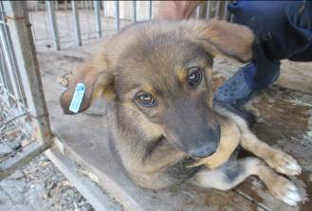 | Дата отлова, место (район, улица, дом) | Ворошиловский район, ул. Куприна
 | Пол животного | Самец – 2457/2022
 | Дата вакцинации | 08.07.2022 г.
 | Дата кастрации/стерилизации | 08.07.2022 г.
 | Дата выпуска, место (район, улица, дом) | 12.07.2022 г. – среда обитания
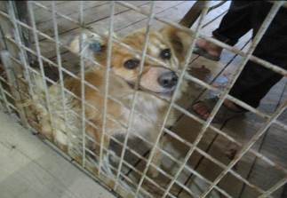 | Дата отлова, место (район, улица, дом) | Красноармейский район, ул. Минская
 | Пол животного | Самка – 2478/2022
 | Дата вакцинации | 08.07.2022 г.
 | Дата кастрации/стерилизации | 08.07.2022 г.
 | Дата выпуска, место (район, улица, дом) | 25.07.2022 г. – среда обитания
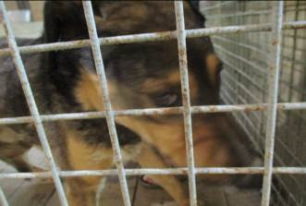 | Дата отлова, место (район, улица, дом) | Красноармейский район, ул. Минская
 | Пол животного | Самец – 2481/2022
 | Дата вакцинации | 08.07.2022 г.
 | Дата кастрации/стерилизации | 08.07.2022 г.
 | Дата выпуска, место (район, улица, дом) | 25.07.2022 г. - среда обитания
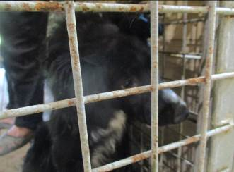 | Дата отлова, место (район, улица, дом) | Красноармейский район, ул. Минская
 | Пол животного | Самец – 2482/2022
 | Дата вакцинации | 08.07.2022 г.
 | Дата кастрации/стерилизации | 08.07.2022 г.
 | Дата выпуска, место (район, улица, дом) | 25.07.2022 г. - среда обитания

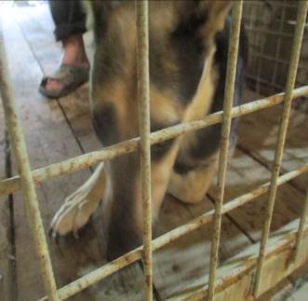 | Дата отлова, место (район, улица, дом) | Красноармейский район, ул. Героев Малой Земли
 | Пол животного | Самка – 2484/2022
 | Дата вакцинации | 08.07.2022 г.
 | Дата кастрации/стерилизации | 08.07.2022 г.
 | Дата выпуска, место (район, улица, дом) | 25.07.2022 г. - среда обитания
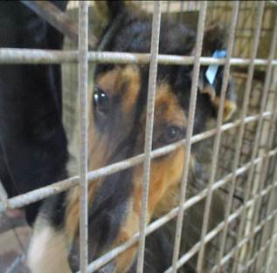 | Дата отлова, место (район, улица, дом) | Красноармейский район, ул. Героев Малой Земли
 | Пол животного | Самец – 2483/2022
 | Дата вакцинации | 08.07.2022 г.
 | Дата кастрации/стерилизации | 08.07.2022 г.
 | Дата выпуска, место (район, улица, дом) | 25.07.2022 г. - среда обитания
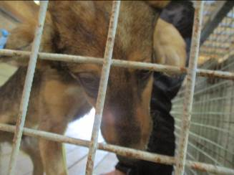 | Дата отлова, место (район, улица, дом) | Красноармейский район, ул. Героев Малой Земли
 | Пол животного | Самец – 2477/2022
 | Дата вакцинации | 08.07.2022 г.
 | Дата кастрации/стерилизации | 08.07.2022 г.
 | Дата выпуска, место (район, улица, дом) | 25.07.2022 г. - среда обитания
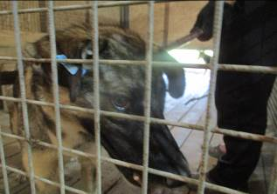 | Дата отлова, место (район, улица, дом) | Красноармейский район, ул. Героев Малой Земли
 | Пол животного | Самец – 2485/2022
 | Дата вакцинации | 08.07.2022 г.
 | Дата кастрации/стерилизации | 08.07.2022 г.
 | Дата выпуска, место (район, улица, дом) | 25.07.2022 г. - среда обитания
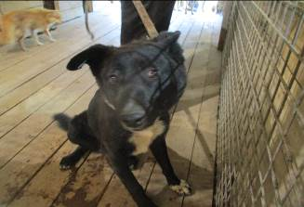 | Дата отлова, место (район, улица, дом) | Красноармейский район, ул. Изобильная
 | Пол животного | Самец – 2487/2022
 | Дата вакцинации | 08.07.2022 г.
 | Дата кастрации/стерилизации | 08.07.2022 г.
 | Дата выпуска, место (район, улица, дом) | 25.07.2022 г. - среда обитания
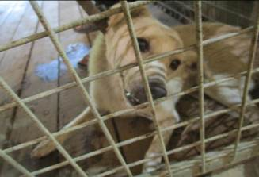 | Дата отлова, место (район, улица, дом) | Красноармейский район, ул. Бахтурова
 | Пол животного | Самка – 2480/2022
 | Дата вакцинации | 08.07.2022 г.
 | Дата кастрации/стерилизации | 08.07.2022 г.
 | Дата выпуска, место (район, улица, дом) | 25.07.2022 г. - среда обитания
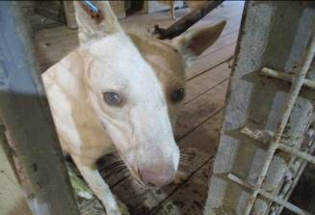 | Дата отлова, место (район, улица, дом) | Красноармейский район, ул. Бахтурова
 | Пол животного | Самец – 2486/2022
 | Дата вакцинации | 08.07.2022 г.
 | Дата кастрации/стерилизации | 08.07.2022 г.
 | Дата выпуска, место (район, улица, дом) | 25.07.2022 г. - среда обитания
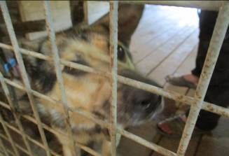 | Дата отлова, место (район, улица, дом) | Красноармейский район, ул. Бахтурова
 | Пол животного | Самец – 2479/2022
 | Дата вакцинации | 08.07.2022 г.
 | Дата кастрации/стерилизации | 08.07.2022 г.
 | Дата выпуска, место (район, улица, дом) | 25.07.2022 г. - среда обитания
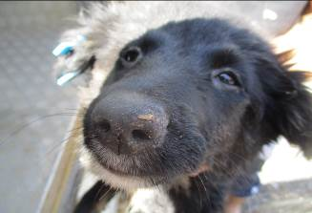 | Дата отлова, место (район, улица, дом) | Красноармейский район, ул. Голубева
 | Пол животного | Самка – 2472/2022
 | Дата вакцинации | 08.07.2022 г.
 | Дата кастрации/стерилизации | 08.07.2022 г.
 | Дата выпуска, место (район, улица, дом) | 15.07.2022 г. – среда обитания
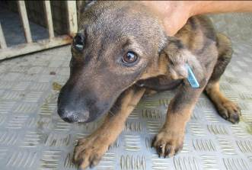 | Дата отлова, место (район, улица, дом) | Красноармейский район, ул. Голубева
 | Пол животного | Самка – 2473/2022
 | Дата вакцинации | 08.07.2022 г.
 | Дата кастрации/стерилизации | 08.07.2022 г.
 | Дата выпуска, место (район, улица, дом) | 18.07.2022 г. – среда обитания
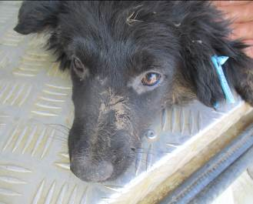 | Дата отлова, место (район, улица, дом) | Красноармейский район, ул. Голубева
 | Пол животного | Самец – 2474/2022
 | Дата вакцинации | 08.07.2022 г.
 | Дата кастрации/стерилизации | 08.07.2022 г.
 | Дата выпуска, место (район, улица, дом) | 12.07.2022 г. – среда обитания

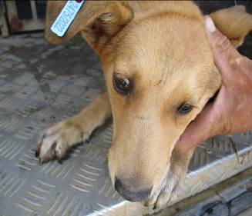 | Дата отлова, место (район, улица, дом) | Красноармейский район, ул. Джека Лондона
 | Пол животного | Самец – 2475/2022
 | Дата вакцинации | 08.07.2022 г.
 | Дата кастрации/стерилизации | 08.07.2022 г.
 | Дата выпуска, место (район, улица, дом) | 12.07.2022 г. – среда обитания
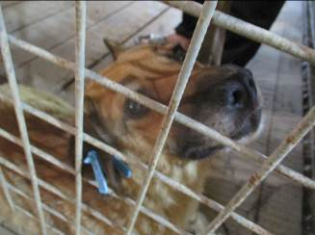 | Дата отлова, место (район, улица, дом) | Красноармейский район, ул. Удмуртская
 | Пол животного | Самка – 2476/2022
 | Дата вакцинации | 08.07.2022 г.
 | Дата кастрации/стерилизации | 08.07.2022 г.
 | Дата выпуска, место (район, улица, дом) | 18.07.2022 г. – среда обитания

